Цикл интегрированных внеклассных занятий по творчеству В.Г. Сутеева. 1 класс.
Цель занятий:
- пробуждать и поддерживать интерес к книге и чтению;
Задачи:
-познакомить с творчеством В.Г. Сутеева;
-учить обращать внимание и рассматривать иллюстрации в книге;
- выявлять первичное восприятие, расширять читательский опыт детей;
- учить характеризовать героев сказки;
- учить выражать свое отношение к положительным, отрицательным героям;
- формировать понятие о дружбе, доброте, находчивости;
-развивать творчество, фантазию.

Уроки проводятся в декабре. В заключение проводится сутеевская ёлка.
К ней дети готовят поделки, рисунки, костюмы.
После 1 урока начинается переписка с Дедом Морозом. Дети получают от Деда Мороза письмо.
«Дорогие ребята! Я узнал, что вы знакомитесь с рисунками и сказками В. Г.Сутеева и я очень рад этому, так как я его очень - очень люблю. Я нарисовал вам два его рисунка. Напишите мне, для чего цыплёнку понадобился листочек, и из какой сказки прибежал ёжик. Письма отдавайте своей учительнице.
Дед Мороз».
На листах бумаги нарисованы цыплёнок с листочком в клюве и ёж, заяц и ворона с яблоком.
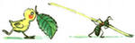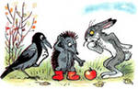
Аналогично составляются ещё несколько писем по сказкам В.Г. Сутеева. На Новый год Дед Мороз обыгрывает письма, рисунки, награждает всех участников переписки.

Занятие 1. Тема «В.Г. Сутеев – писатель»
Цель
1.Познакомить детей с творчеством В. Г. Сутеева.
Задачи:
Образовательные: учить слушать и высказывать свою точку зрения, учить правильному, выразительному чтению;
Развивающие: развивать речь учащихся, память, развивать творческие и способности.
Воспитательные: формировать умение сравнивать героев сказки и их поступки, побуждать детей проявлять чувства взаимовыручки, трудолюбия и доброты.
Учебный материал:
- Презентация к уроку
- Компьютер, проектор
- Распечатка сказки В.Г. Сутеева «Петух и краски»
- Листы бумаги у каждого, раскраска «Петух, цветные карандаши
- выставка книг В. Сутеева.
Ход занятия.
1. Организационный момент. Психологический настрой.
Громко прозвенел звонок,
Начинается урок.
Наши ушки на макушке,
Глазки широко открыты,
Слушаем, запоминаем,
Ни минутки не теряем.

2 Актуализация знаний. Обозначение темы урока Слайд2
Сегодня наш занятие будет посвящён творчеству одного очень необычного человека. Кто этот человек, вы догадаетесь, если разгадаетезагадки и найдёте в загадках нужные буквы.

-Кто разносит новости по лесу? (сорока) Назовите 1 букву в слове
-О ком говорят, трудолюбивый как … (муравей). Назовите 2 букву в слове.
-Удивительный ребёнок! Только вышел из пелёнок, Может плавать и нырять, Как его родная мать. (утёнок) Назовите 2 букву в слове.
-Порой за себя ему бывает неловко, Торчит у него вместо носа морковка. (снеговик) Назовите 3 букву в слове.
-В чём приносит Дед Мороз подарки детям? (мешок) Назовите 2 букву в слове.
-Он зимой в берлоге спит, потихонечку храпит.
А проснется, ну реветь, Как зовут его - (медведь). Назовите 4 букву в слове.

- Прочтите слово, которое получилось. (Сутеев)

3.Работа над аппаратом книги.
-Да, сегодня мы начнём знакомство с творчеством В.Г. Сутеева. Но прежде чем говорить о нём, мне хотелось бы поиграть в книжный магазин. Я – продавец, вы – покупатели. Посмотрите, какие книжки у меня продаются.
Детям предлагается рассмотреть выставку книг разных писателей, жанров. Книги разные по толщине, со «слепыми обложками, в том числе и книги с яркими обложками Сутеева.

-Вы пришли в книжный магазин с мамой, и мама разрешила вам купить любую книгу. Какую книгу вы выберите, почему?
Многие дети выбирают книги Сутеева.
-Чем вас привлекли эти книги? (они с яркими картинками)
-Правильно. Значит, первый, кто вас привлекает в книжке – это художник, который рисует иллюстрации в книжке. Такой художник называется иллюстратором. Слайд 3, 4.

-А кто ещё делает книжки? Кто самый главный? Правильно, самый главный человек – это писатель. Фамилия писателя всегда пишется над названием книжки на обложке и на титульном листе. А что такое титульный лист? (Титульный лист, титул (от лат. titulus — надпись, заглавие), начальная страница (страницы) книги, на которой помещаются основные выходные сведения (название книги, фамилии и инициалы лиц, участвовавших в создании издания, марка и наименование издательства, место и год издания и др.). Слайд 5.
Показать детям, где пишется фамилия автора книги. Взять разные книги. Попросить показать и прочитать фамилию автора в разных книгах.

-Фамилия художника пишется в разных местах книги: иногда на обратной стороне титульного листа, иногда под названием или даже на самой последней странице. (Показ)

-Назовите фамилии писателей, которых вы знаете (считаем)
-Вот как много. А теперь назовите фамилии художников, которые рисовали картинки в ваших любимых книжках…. Что же получается? Художники, которые рисуют картинки, первыми привлекают наше внимание, а вы его не знаете. Давайте же сегодня начнём с ними знакомиться.

Повторим, картинки в книгах называются иллюстрациями, а художник, который рисует иллюстрации – художник – иллюстратор. Как же фамилия художника, который нарисовал иллюстрации в понравившихся вам книжках? (Сутеев). Слайд 6

-Прежде, чем начать рассматривать ещё одну интересную книжку, мы немножко отдохнём.
4. Физкультминутка. Слайд 7
Ёжик шёл, шёл, шёл. И грибок нашёл. Раз - грибок, два – грибок, Положил их в кузовок.
5.Закомство с книгой В.Г.Сутеева «Сказки». Слайд 8.
-Посмотрите, какую интересную книжку я вам покажу.
Учитель демонстрирует книгу В. Г. Сутеева «Сказки». Фамилия автора расположена выше названия книги.
-Прочитайте. А ведь мы только что говорили, что Сутеев – художник. Даже на доске записали. Может быть, мы ошиблись?
-Посмотрите, кто рисовал в этой книге картинки. Прочитайте. ( рисунки автора).
-Рисовал тоже В.Г. Сутеев. Вот какой это интересный человек! Он и художник, и писатель одновременно. Очень весёлый художник и добрый писатель. Все вы хорошо знаете его сказки, но не все знают, кто их написал. Давайте попробуем их вспомнить. Поднимите руки, кто знает сказку про цыплёнка и утёнка. А сказку «Кто сказал мяу». Посмотрите на иллюстрации и скажите, что это за сказки. О чём они. ( Дети вспоминают сказки, содержание, зачитываются небольшие отрывки из сказок). Слайд 9.
-А кто смотрел мультфильм «Кот – рыболов»?
-Вот видите, вы оказывается, знаете сказки В.Г. Сутеева .

Рассказ учителя о писателе. Слад 10.
Владимир Григорьевич Сутеев родился в 1903 году в Москве, в семье врача. Отец его был одаренным человеком, он долго колебался, какую специальность ему выбрать – петь в опере или стать врачом. Он стал врачом и сделал важное открытие в медицине, пел в любительских концертах, а также хорошо рисовал и написал книжку об одном талантливом скульпторе. Дети разделили между собой его таланты. Дочь стала врачом, а два сына посвятили себя искусству. Владимир Григорьевич тоже соединил в себе два таланта. Он стал писателем и художником. В школе он был самым весёлым и остроумным мальчиком. Он постоянно рисовал весёлые рожицы и изрисовывал всё, что попадалось ему под руку. В одном классе с ним училась девочка Соня. Ей очень нравились эти рожицы, а заодно и мальчик, который их рисовал. Когда она выросла, она стала женой Владимира Григорьевича и не было у него друга и помощника строже и добрей , чем Софья Ивановна. Они вместе жили в Москве и вместе там работали.
Владимир Григорьевич работал очень быстро и весело. Про него говорили, что он пишет сказки правой рукой, а левой рисует. Таким образом, у него заняты обе руки. Он часто встречался с детьми детских садов и школ и на этих встречах часто рисовал им на больших листах бумаги. Причём, чтобы позабавить малышей, он рисовал сразу двумя руками – и правой и левой.
Сначала Сутеев только рисовал малышам картинки, а потом стал придумывать им сказки. А ещё он работал в кино и делал мультфильмы.
6.Знакомство со сказкой «Кот – рыболов» Слайд11.
А сейчас мы посмотрим с вами мультфильм «Кот рыболов» (просмотр).
- А о чём эта сказка? Как вы думаете, что хотел сказать автор этой сказкой, чему он хотел научить? (жадным, ленивым зверям не досталось рыбы, а ещё рыбу надо удить спокойно, в тишине, тогда и улов будет хороший).
Итак, каждой сказкой Владимир Григорьевич учит ребят чему-то хорошему, доброму, умному. Слайд12.
7. Знакомство со сказкой «Мышонок и карандаш». Слайды 13 и 14.
Владимир Григорьевич хороший писатель и хороший художник, и он придумывал сказки, в которых учил ребят рисовать. Сейчас послушайте ещё одну сказку. Называется она «Мышонок и карандаш» (чтение сказки).
-Что вы можете сказать о мышонке? Каким оказался Карандаш?
(мышонок глупенький, испугался нарисованного кота, а карандаш – умный и находчивый, наказал самоуверенного мышонка)

На уроках изобразительного искусства мы часто рисуем животных. Как называют художников, изображающих птиц, зверей, рыб? (анималисты)
- А сейчас возьмите листы и мы попробуем нарисовать кошку, как учит художник. Мы тоже будем анималистами.
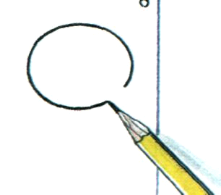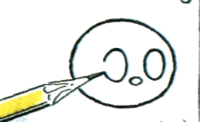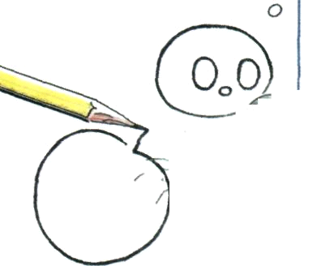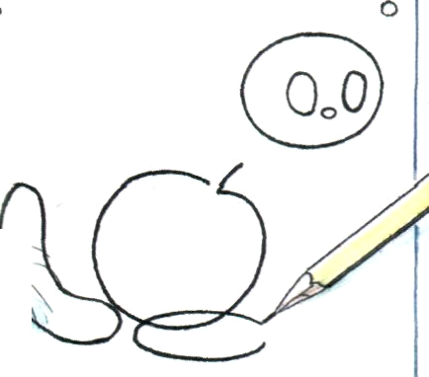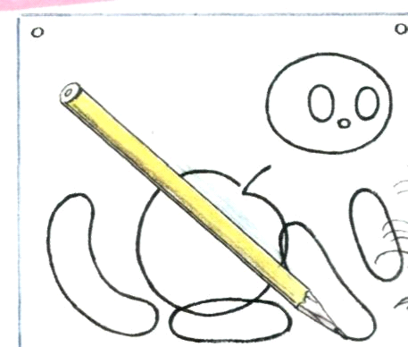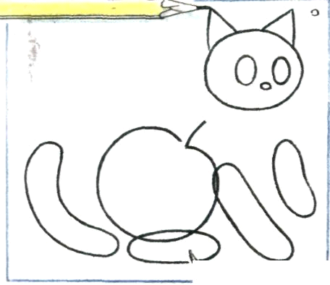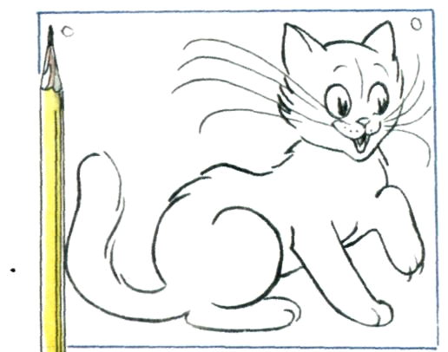
1.
2.
3.
4.
5.
6.
7.

8. Знакомство со сказкой «Петух и краски» Слайды 15, 16, 17.
Но одного простого карандаша для рисования недостаточно. Прочитаем сказку «Петух и краски».
Чтение сказки, напечатанной на листах. Иллюстрации демонстрируются на экране. Сказка дана в сокращении.
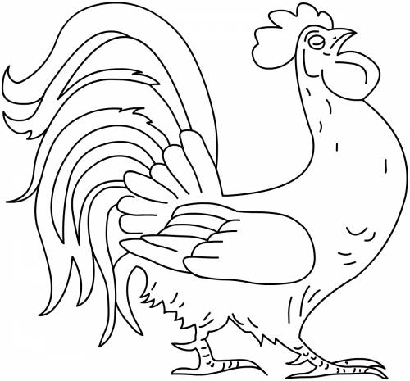

- Что нужно, чтобы рисунки стали яркими, привлекательными? (Краски)
-Кто помог Петуху стать настоящим? ( Краски, Собака).
-Какой краской надо раскрасить петушку гребешок, грудку, крылышки, хвост.
-Сейчас вы получите листочки с нераскрашенным петушком и дома раскрасите их так, как учит Сутеев.

9. Итог урока.
Чему же учат сказки В. Сутеева?
( учат дружить, приходить друзьям на помощь, не быть жадным, учат делиться, трудолюбию, доброте)
-Молодцы. Вы все сегодня хорошо поработали. Читайте сказки сами, а также своим младшим братьям и сёстрам, наслаждайтесь иллюстрациями.

10.Рефлексия
Если вам сегодня было интересно, и вы узнали новое, раскрасьте листочек жёлтым или оранжевым цветом, а если было скучно и неинтересно, то пусть ваш листочек будет синим или коричневым. Украсьте своими листиками дерево на лесной полянке.

Петух и краски
Нарисовал Художник Петуха, а раскрасить-то его и забыл.
- Что ты ходишь такой нераскрашенный? - удивилась Собака. Посмотрел Петух в воду. И верно - Собака правду говорит. - Не печалься, - сказала Собака, - иди к Краскам: они тебе помогут. Пришел Петух к Краскам и просит:
- Краски, Краски, помогите мне! - Хорошо, - сказала Красная Краска и раскрасила ему гребешок и бородку. И Синяя Краска - перышки на хвосте. Зеленая - крылышки. А Желтая - грудку. - Вот теперь ты настоящий Петух! - сказала Собака.

Информация для учителя.
/Российская государственная детская библиотека: ...Родился он в Москве, в семье врача. Отец был одаренным человеком, его увлечение искусством передалось и сыну.
С юношеских лет Владимир Сутеев как художник-иллюстратор периодически публиковался в журналах «Пионер», «Мурзилка», «Дружные ребята», «Искорка», в газете «Пионерская правда». С 1947 г. он работал в Детгизе.
Художник многое принес в книжную иллюстрацию из мультипликационного кино; его динамичные, порой с успехом заменяющие текст, рисунки похожи на кадры мультиков; персонажи имеют графическую индивидуальность, выраженную в облике, движениях, мимике.
В детскую литературу В.Г.Сутеев пришел из кино. В прошлом остался институт кинематографии (1928); работа, еще в студенческие годы, над первым рисованным фильмом «Китай в огне» (1924); постановка первого звукового мультфильма «Улица поперек» (1931); студия «Союзмультфильм», где созданы более 30 фильмов, некоторые из них («Петя и Красная шапочка», «Волшебный магазин», «Когда зажигаются елки» и др.) были удостоены международных наград. В 1941 г. перед тем, как уйти на фронт, Владимир Григорьевич закончил работу над фильмом «Муха-цокотуха» по сказке К.Чуковского.
В 1952 г. в Детгизе вышла первая книжка «Две сказки про карандаш и краски», где Владимир Григорьевич Сутеев проявил себя не только как художник, но и как писатель. К.Чуковский приветствовал её появление рецензией в «Литературной газете».
С тех пор издано немало сутеевских книг: «Это что за птица?», «Под грибом», «Мешок яблок», «Цыпленок и утенок», «Кто сказал «мяу»?», «Палочка-выручалочка» и многие другие. Эти занимательные книжки дают малышу начальные представления об окружающем. Обыкновенная палка у находчивого Ежа становится «палочкой-выручалочкой-наверх-поднималочкой-из-беды-вытягалочкой». И всё это наглядно показано в картинках. С первой книжки проявился их игровой характер (Карандаш, для того чтобы спастись от жадного Мышонка, рисует Кошку). В его книжках всегда много юмора, помогающего без морализации объяснить малышу простые жизненные истины. В.Г.Сутеев иллюстрировал произведения классиков отечественной литературы: сказки К.Чуковского, «Усатый-полосатый» С.Маршака, «Дядя Стёпа» С.Михалкова, «Веселое лето» В.Берестова.
Впервые с иллюстрациями художника на русском языке вышли книги: Д.Родари «Приключения Чипполино» (сутеевские персонажи этой сказки стали образцом для детских игрушек), норвежского писателя А.Прейсена «Веселый Новый год», английского писателя Л.Муура «Крошка Енот и тот, кто сидит в пруду». Международным любимцем детей стал сутеевский щенок Пиф (из книги «Приключения Пифа» в пересказе с французского).
Остроумные, веселые добрые книжки В.Г.Сутеева знакомы детям всего мира. Они переведены на 36 языков и издавались в Норвегии, Франции, США, Мексике, Чехословакии, Японии...

